Пространственное распределение спектральной плотности рентгеновского излучения в быстрых Z-пинчах
В.В. Александров, Г.С. Волков, Е.В. Грабовский, А.Н. Грицук, Я.Н. Лаухин, К.Н. Митрофанов, Г.М. Олейник, П.В. Сасоров, И.Н. Фролов, А.П. Шевелько*
ГНЦ РФ “Троицкий институт инновационных и термоядерных исследований”, Троицк,
Москва, Россия, griar@triniti.ru
*ФИАН «Физический институт имени П.Н. Лебедева Российской Академии Наук»,
Москва, Россия, shevelko@rambler.ru
Представлены результаты исследования динамики и пространственного распределения источников мягкого рентгеновского излучения (МРИ) в осевом и радиальном направлениях при токовой имплозии многопроволочных вольфрамовых сборок при токах разряда до 3.5 МА на установке Ангара-5-1. Сравнение сигналов аксиальных и радиальных вакуумных рентгеновских датчиков (ВРД) показывает, что разница в количестве излучения регистрируемого в этих направлениях определяется пропусканием плазмы в соответствующих направлениях. По величине анизотропии излучения определен размер области, излучающей в мягком рентгеновском диапазоне. Обнаружено, что, для цилиндрических многопроволочных лайнеров в момент максимума мощности МРИ, зарегистрированный в квантах МР размер излучающей области составляет ~ 4-5 мм, что соответствует ~2-3-х кратному сжатию плазмы по радиусу. При этом структура изображения интегральной по времени камеры-обскуры показывает наличие значительного количества излучающей плазмы вокруг пинча – отставшей массы. Сигналы ВРД с аксиального направления показывают, что с начала имплозии излучение не выходит за пределы нагрузки, оставаясь запертым внутри нее плазменной оболочкой. Получены спектры излучающей плазмы с радиальным разрешением. На рисунке кривая 1 - спектр излучения пинча из приосевой области ≈1.3 мм, кривая 2 - спектр излучения на расстоянии 2.1 мм от оси, кривая 3 – спектр излучения на расстоянии 2.5 мм от оси. По ним определены пространственные и спектральные параметры отставшей массы. Показано, что спектр из приосевой области близок к спектру черного тела, а наличие отставшей массы уменьшает спектральную плотность излучения. Размеры области излучения, полученные из спектров с радиальным разрешением, совпадают с данными, полученными из анизотропии излучения по ВРД-детекторам и изображений камеры-обскуры.
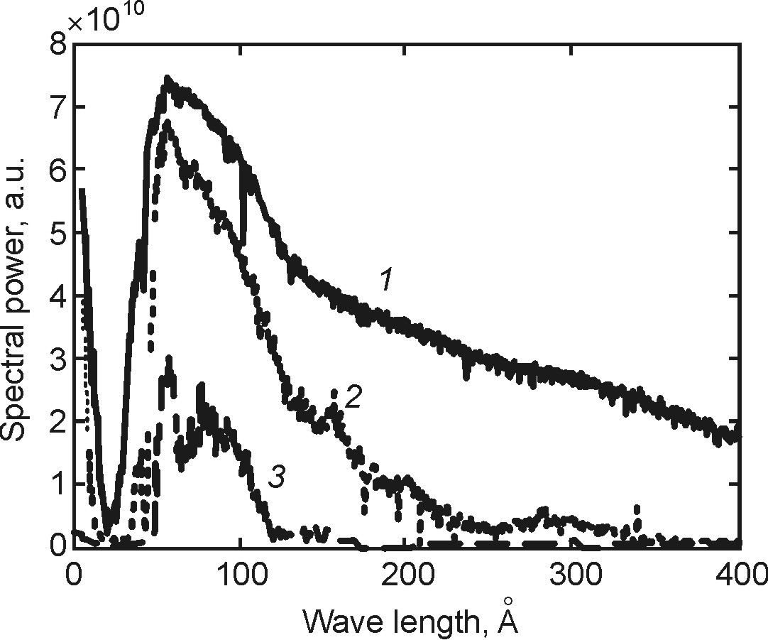
Сравнение расчетных спектров излучения высокотемпературной плазмы вольфрама [1] и спектров излучения отставшей массы показывает, что имеет место перерассеяние излучения вольфрама из центральной части пинча.
Работа выполнена при частичной финансовой поддержке Российского фонда фундаментальных исследований по грантам: №11-02-01027-а, №12-02-00369-а и №12-02-00900-а.
Литература.
- I.Yu. Vichev, V.G. Novikov, A.D. Solomyannaya, Mathematical Models and Computer Simulations, 2009, Vol. 1, No. 4, pp. 470–481.

